# HALAMAN JUDUL



**ANALISA EFISIENSI PARAMETER PERMESINAN 3D PRINTER   
ENDER 3 V2 TERHADAP KUAT TEKAN PRODUK**

**DENGAN METODE TAGUCHI**

**SKRIPSI**

Diajukan Sebagai Salah Satu Syarat Dalam Rangka Memenuhi Penyusunan Studi

Untuk Mencapai Gelar Sarjana Teknik

Program Studi Teknik Industri

Oleh :

**IVAN NOVENDY ABU HANAFY**

**NPM 6317500039**

**FAKULTAS TEKNIK DAN ILMU KOMPUTER**

**UNIVERSITAS PANCASAKTI TEGAL**

**202****4**

# LEMBAR PERSETUJUAN

ANALISA EFISIENSI PARAMETER PERMESINAN 3D PRINTER

ENDER 3 V2 TERHADAP KUAT TEKAN PRODUK

DENGAN METODE TAGUCHI

NAMA PENULIS : IVAN NOVENDY ABU HANAFY

NPM : 6317500039

Telah disetujui oleh dosen pembimbing untuk dipertahankan dihadapan sidang dewan penguji skripsi Fakultas Teknik dan Ilmu komputer Universitas Pancasakti Tegal.

Hari : Rabu

Tanggal : 7 Agustus 2024

Pembimbing I

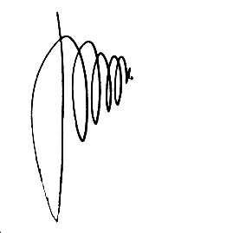**Saufik Luthfianto, ST.MT**

NIPY. 18752531981

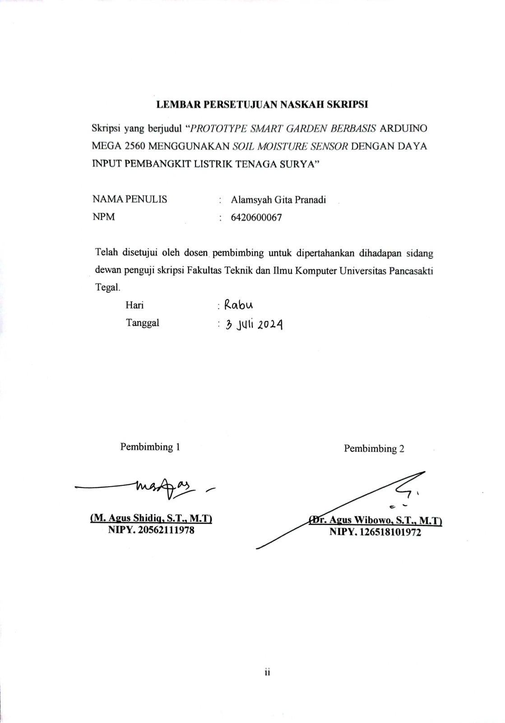Pembimbing II

M. Agus Shidiq, ST., MT

NIPY. 20562111978

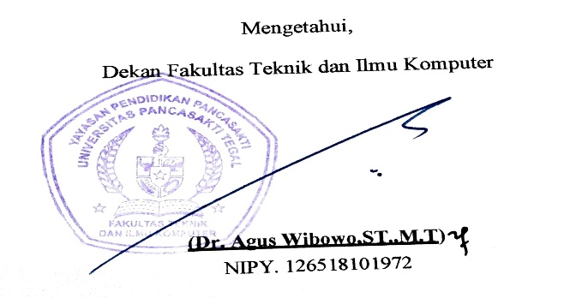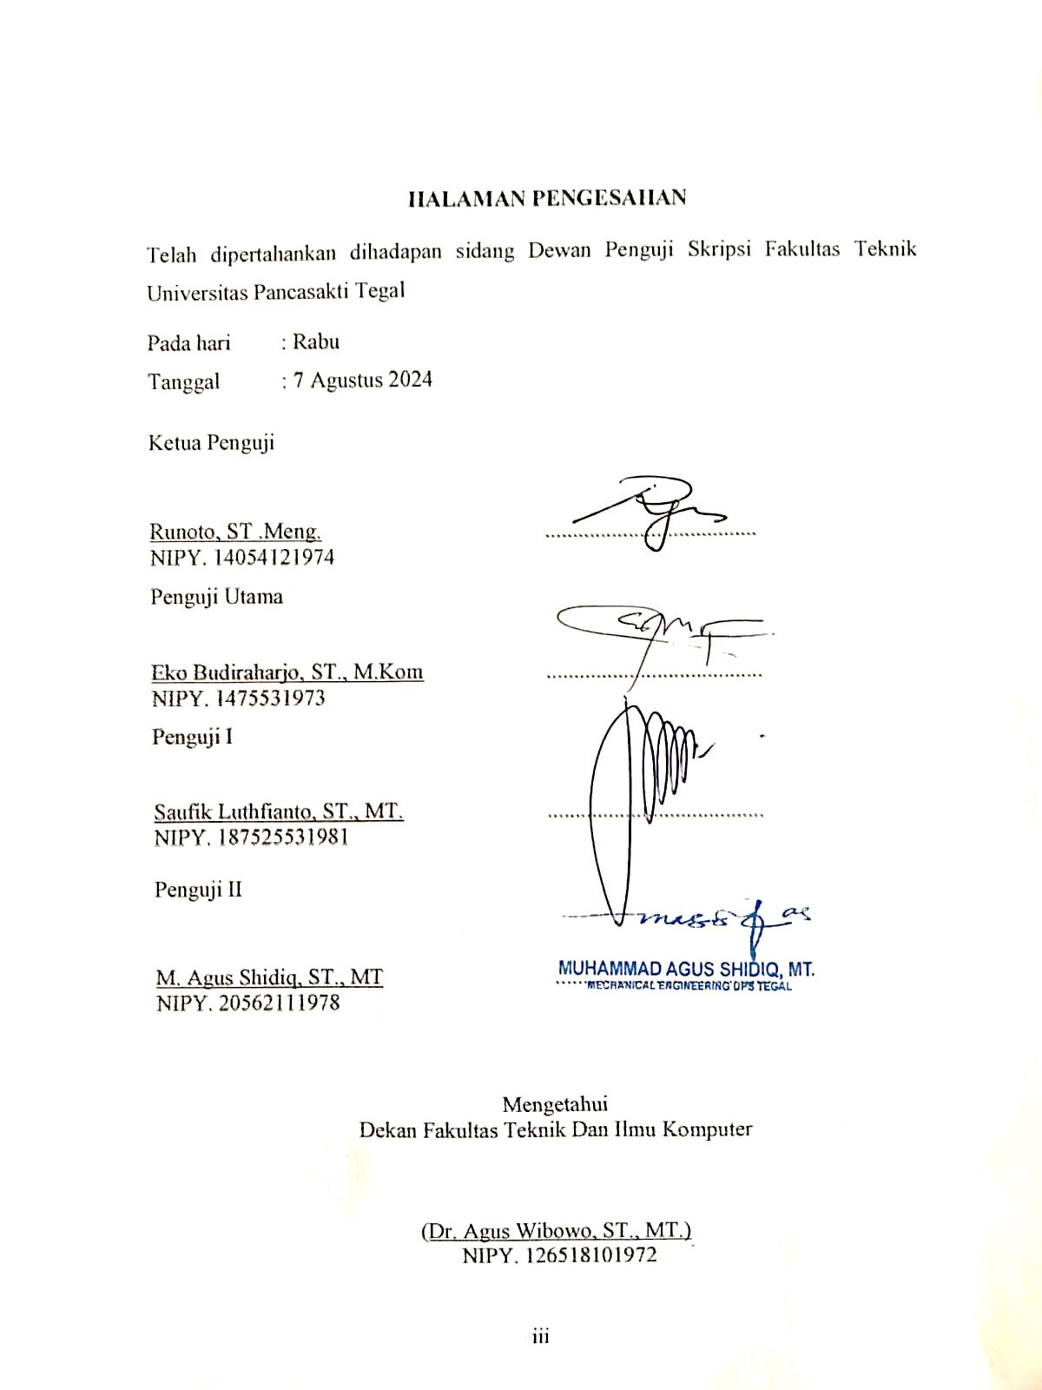

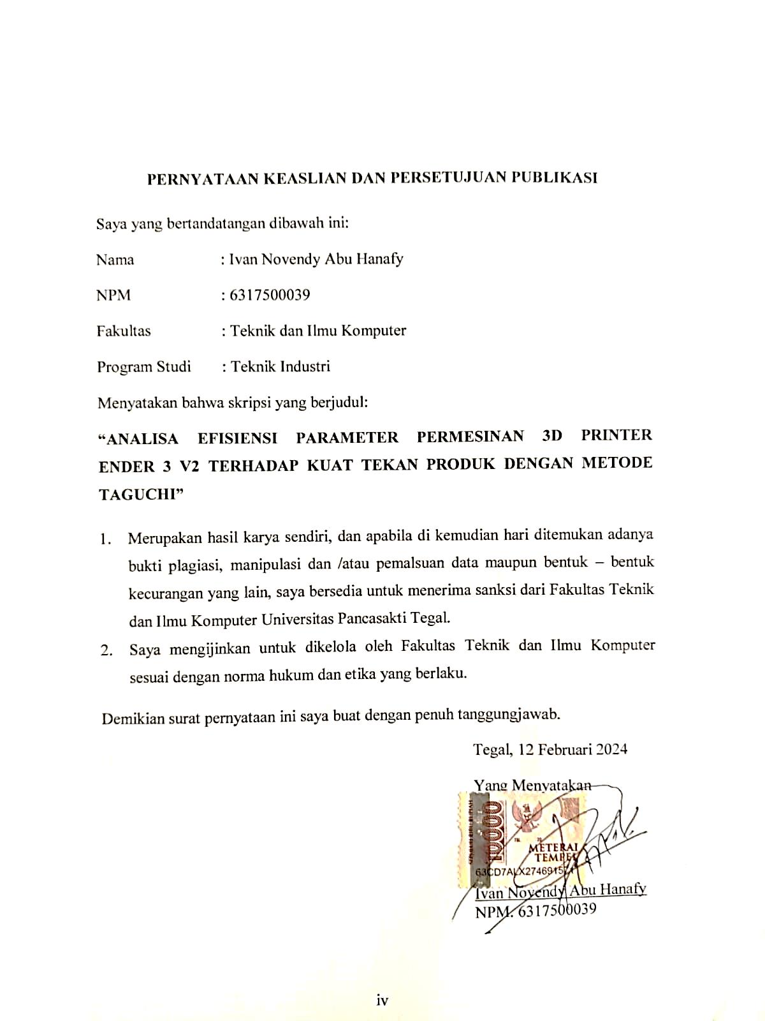

**HALAMAN PERSEMBAHAN**

**MOTO**

1. Tidak ada hal yang sia-sia dalam belajar karena ilmu akan bermanfaat pada waktunya.
2. Nikmati proses dan setiap perubahan yang terjadi di dalam hidup.
3. Jangan ingat lelahnya belajar, tapi ingat buah manisnya yang bisa dipetik kelak ketika sukses.
4. STAY HUMBLE..

**PERSEMBAHAN**

Skripsi ini saya persembahkan untuk :

1. Bapak, Ibu, Adik dan Keluarga.
2. Seseorang yang saya cintai.
3. Dosen Pembimbing dan Seluruh Dosen FTIK yang saya banggakan.
4. Seluruh sahabat dan teman baik saya.

# PRAKATA

**Assalamualaikum wr. wb**

Puji syukur kita panjatkan kehadirat Allah SWT yang telah melimpahkan rahmat dan karunia-Nya kepada penulis, sehingga penulis dapat menyelesaikan tugas akhir ini tepat pada waktunya. Tugas akhir ini disusun dalam rangka memenuhi syarat untuk memperoleh gelar Sarjana Teknik Progdi Teknik Industri.

Dalam Pembuatan tugas akhir ini ini tidak lepas dari bimbingan dan bantuan dari berbagai pihak, Untuk itu penulis mengucapkan terimakasih banyak kepada :

1. Allah SWT yang telah melimpahkan karunia serta hidayah-Nya, sehingga penulis dapat menyelesaikan laporan ini dengan lancar.
2. Bapak Dr. Agus Wibowo, S.T, M.T, selaku Dekan Fakultas Teknik Universitas Pancasakti Tegal yang telah memberikan kemudahaan dalam penyusunan tugas akhir ini.
3. Bapak Saufik Luthfianto, ST., MT, selaku Dosen Pembimbing I yang telah memberikan bimbingan selama penyusunan tugas akhir ini .
4. Bapak M. Agus Shidiq, ST., MT, selaku dosen Pembimbing II yang telah membimbing selama penyusunan tugas akhir ini.

”Tiada Gading yang tak retak” itulah kata pepatah begitupun dalam penyusunan tugas akhir ini tentunya masih ditemui banyak kesalahan, karena itu kehadiran saran, kritik dan pendapat diharapkan adanya demi terwujudnya laporan yang lebih baik.

**Wassalamualaikum Wr. Wb**

Tegal, 7 Agustus 2024

# ABSTRAK

IVAN NOVENDY ABU HANAFY, 2024. “Analisa Efisiensi Parameter Permesinan 3D Printer Ender 3 V2 terhadap Kuat Tekan Produk dengan Metode Taguchi” Laporan Skripsi Teknik Mesin, Fakultas Teknik, Universitas Pancasakti Tegal 2023.

Analisa parameter 3D printer terhadap waktu dan dimensi produk sangat penting dalam proses produksi manufaktur. 3D printer memungkinkan pembuatan produk dengan berbagai dimensi dan kompleksitas yang tinggi dalam waktu yang relatif cepat dibandingkan dengan metode produksi tradisional. Namun, setiap jenis 3D printer memiliki parameter yang berbeda-beda yang memengaruhi waktu dan dimensi produk yang dihasilkan.

Tujuan penelitian ini untuk menganalisa pengaruh variasi parameter permesinan 3D printer ender 3 v2 terhadap kuat tekan produk dengan metode taguchi. Adapun variabel bebas yang digunakan PLA+, dengan variasi parameter permesinan 3D printer ender 3 v2 terhadap kuat tekan produk dengan metode taguchi

Hasil yang diperoleh dari penelitian ini adalah filamen PLA+. Pengujian yang dilakukan adalah pengujian kuat tekan, didapatkan hasil kekuatan tekan maksimal (Maximum Force) 49,62 N dan memiliki kekuatan lentur (Bending Stress) 45,79 Mpa. Pada sample 1 memiliki kepadatan spesimen (Infill Density) 30%, pola pengisian spesimen (Infill Pattern) dengan pola Grid, dan ketebalan spesimen (Wall Thickness) adalahn 0,8 mm.

**Kata kunci: 3D Printer, Kuat Tekan, Metode Taguchi.**

**ABSTRACT**

IVAN NOVENDY ABU HANAFY, 2024. “Analysis of the Efficiency of Machining Parameters of the Ender 3 V2 3D Printer on the Compressive Strength of Products using the Taguchi Method” Thesis Report of Mechanical Engineering, Faculty of Engineering, University of Pancasakti Tegal 2023.

Analysis of 3D printer parameters regarding time and product dimensions is very important in the manufacturing production process. 3D printers enable the manufacture of products with various dimensions and high complexity in a relatively fast time compared to traditional production methods. However, each type of 3D printer has different parameters that affect the time and dimensions of the resulting product.

The aim of this research is to analyze the effect of variations in the machining parameters of the ender 3 v2 3D printer on the compressive strength of the product using the Taguchi method. The independent variable used is PLA+, with variations in the machining parameters of the 3D printer ender 3 v2 on the compressive strength of the product using the Taguchi method

The results obtained from this research are PLA+ filaments. The test carried out was a compressive strength test, the results obtained were a maximum compressive strength (Maximum Force) of 49.62 N and a bending strength (Bending Stress) of 45.79 Mpa. Sample 1 has a specimen density (Infill Density) of 30%, the specimen filling pattern (Infill Pattern) is with a Grid pattern, and the specimen thickness (Wall Thickness) is 0.8 mm.

***Keywords: 3D Printer, Compressive Strength, Taguchi Method.***

**DAFTAR ISI**

HALAMAN JUDUL i

LEMBAR PERSETUJUAN ii

HALAMAN PENGESAHAN **Error! Bookmark not defined.**

PERNYATAAN KEASLIAN DAN PERSETUJUAN PUBLIKASI iii

HALAMAN PERSEMBAHAN v

PRAKATA vi

ABSTRAK vii

DAFTAR GAMBAR xi

DAFTAR TABEL xii

BAB I PENDAHULUAN 1

A. Latar Belakang 1

B. Batasan Masalah 2

C. Rumusan Masalah 3

D. Tujuan Penelitian 3

E. Manfaat Penelitian 3

F. Sistematika Penulisan 4

BAB II LANDASAN TEORITIS DAN TINJAUAN PUSTAKA 6

A. Landasan Teori 6

A. Tinjauan Pustaka 20

BAB III METODOLOGI PENELITIAN 26

A. Waktu dan Tempat Penelitian 26

B. Metodologi 27

C. Pelaksanaan Eksperimen dan Pengambilan Data 27

D. Penentuan Sampel Parameter Proses 27

E. Analisa Data 29

F. Eksperimen Konfirmasi 31

G. Alat Dan Bahan Penelitian 31

H. Diagram Alir Penelitian *( Flowchart )* 38

BAB IV HASIL DAN PEMBAHASAN 39

A. Hasil Penelitian 39

B. Pembahasan 54

BAB V 57

PENUTUP 57

A. Kesimpulan 57

B. Saran 58

DAFTAR PUSTAKA 59

LAMPIRAN 61

# 

# DAFTAR GAMBAR

Gambar 2.1 Desain 3D Printer Herbert tahun 1982 6

Gambar 2.2 Stereolithography (SLA) 8

Gambar 2.3 *Digital Light Processing* (DLP) 9

Gambar 2.4 Selective Laser Sintering *(SLS)* 10

Gambar 2.5 *Electron Beam Melting* (EBM) 11

Gambar 2.6 *Multi Jet Modelling* (MJM) 12

Gambar 2.7 *Fused Deposition Modelling* (FDM) 13

Gambar 2.8 *Creality* Ender 3 v2 14

Gambar 3.1 Spesimen Uji Tekan 27

Gambar 3.2 Filamen PLA+ Merk Esun 32

Gambar 3.3 Filamen PLA+ Merk Anet **Error! Bookmark not defined.**

Gambar 3.4 Filamen PLA+ Merk Sunlu 33

Gambar 3.5 *Creality* Ender3 V2 34

Gambar 3.6 Filamen PLA+ 34

Gambar 3.7 *Standart* ASTM D790 Spesimen Uji Tekan 34

Gambar 3.8 Spesimen Uji Tekan 35

Gambar 3.9 Proses Pengujian Kuat Tekan 1 36

Gambar 3.10 Proses Pengujian Kuat Tekan 2 36

Gambar 3.11 Spesimen Setelah di Uji Tekan 37

Gambar 3.12 Diagram Alir Penelitian (*Flowchart*) 38

Gambar 4.1 *Grafik* S/N *Ratio* 42

**DAFTAR TABEL**

Tabel 2.1 Spesifikasi Ender 3 v2 15

Tabel 3.1 Rencana Waktu Pelaksanaan Penelitian 26

Tabel 3.2 Faktor Kontrol dan Nilai Faktor 28

Tabel 3.3 Total Derajat Kebebasan Faktor dan Level 28

Tabel 3.4 Parameter Proses Pengujian 29

Tabel 4.1 Hasil Uji Tekan 37

Tabel 4.2 Perhitungan Nilai *Rasio* S/N Untuk Respon 42

Tabel 4.3 Hasil Anova 43

Tabel 4.4 *Analysis Of Variance* 44

Tabel 4.5 Keputusan Uji 44

Tabel 4.6 Kombinasi Awal 50

Tabel 4.7 Kombinasi Optimal 51

Tabel 4.8 Waktu Pembuatan Sample Spesimen 51

Tabel 4.9 Hasil Pengujian Kuat Tekan 52

Tabel 4.10 Pengaruh Variasi Spesimen Uji Tekan 53

Tabel 4.11 *Mean Plot* 54

Tabel 4.12 Grafik *Mean Plot* 54

Tabel 4.13 Grafik S/N *Ratio* 55

Tabel 4.14 Tabel S/N *Ratio* 55

# BAB I PENDAHULUAN

## Latar Belakang

Analisa parameter 3D printer terhadap waktu dan dimensi produk sangat penting dalam proses produksi manufaktur. 3D printer memungkinkan pembuatan produk dengan berbagai dimensi dan kompleksitas yang tinggi dalam waktu yang relatif cepat dibandingkan dengan metode produksi tradisional. Namun, setiap jenis 3D printer memiliki parameter yang berbeda-beda yang memengaruhi waktu dan dimensi produk yang dihasilkan.

Parameter utama dalam 3D printing adalah kecepatan cetak (*print speed*). Kecepatan cetak yang tinggi dapat mempercepat waktu produksi, namun dapat mempengaruhi kualitas hasil cetakan dan dimensi produk. Selain itu, kecepatan cetak juga dipengaruhi oleh ukuran nozzle (cetakan), jenis bahan cetakan, dan tipe printer. Parameter lainnya adalah ketebalan layer (*layer height*) yang dapat memengaruhi waktu produksi dan kualitas cetakan. Layer height yang lebih tipis dapat menghasilkan cetakan yang lebih detail, namun memerlukan waktu yang lebih lama untuk menyelesaikan satu lapisan.

Selain parameter-parameter tersebut, faktor-faktor lain seperti resolusi cetakan, bahan cetakan, dan desain produk juga dapat mempengaruhi waktu dan dimensi produk yang dihasilkan. Oleh karena itu, analisa parameter 3D printer terhadap waktu dan dimensi produk sangat penting untuk mengoptimalkan proses produksi dan memastikan hasil cetakan yang berkualitas tinggi.

Berdasarkan kebutuhan pengaturan yang tepat pada parameter proses permesinan untuk meningkatkan efisiensi waktu dan akurasi dimensi produk pada proses pencetakan dengan menggunakan 3D Printer maka penulis tertarik untuk melakukan penelitian dengan judul “Analisa Efisiensi Parameter Permesinan 3D Printer Ender 3 V2 terhadap Kuat Tekan Produk dengan Metode Taguchi”

## Batasan Masalah

Agar tidak menyimpang dari tujuan penelitian yang penulis lakukan, maka penulis membuat batasan pokok permasalahan sebagai berikut:

1. Mesin 3D Printer yang digunakan dalam penelitian ini adalah Ender 3 v2.
2. Menggunakan standar pengujian ASTM D790.
3. Menggunakan material filamen plastik *Polylactid Acid* (PLA+) produk E-Sun.

## Rumusan Masalah

Berdasarkan uraian diatas, Maka dapat dirumuskan permasalahan sebagai berikut:

1. Bagaimana pengaruh variasi parameter Infill Density, Infill Pattern, Material, dan Wall Thickness permesinan 3D printer ender 3 v2 terhadap kuat tekan produk dengan metode taguchi ?
2. Bagaimana pengaruh variasi parameter Infill Density, Infill Pattern, Material, dan Wall Thickness permesinan 3D printer ender 3 v2 terhadap akurasi dimensi dengan metode taguchi ?

## Tujuan Penelitian

Berdasarkan rumusan masalah yang akan diteliti, maka tujuan yang akan dicapai dalam penelitian ini adalah:

1. Mengetahui pengaruh variasi parameter permesinan 3D printer ender 3 v2 terhadap kuat tekan produk dengan metode taguchi ?
2. Mengetahui pengaruh variasi parameter permesinan 3D printer ender 3 v2 terhadap akurasi dimensi dengan metode taguchi ?

## Manfaat Penelitian

Manfaat penelitian yang penulis harapkan adalah :

1. Meningkatkan ilmu pengetahuan dan teknologi pada penggunaan mesin 3D Printer.
2. Memberi informasi terkait efisiensi parameter permesinan 3D printer ender 3 v2.

## Sistematika Penulisan

Untuk mendukung penulisan skripsi ini dapat memberikan gambaran jelas dari penelitian yang dilakukan maka penulis merumuskan seluruh isi materi yang ada dalam skripsi ini kedalam bentuk sistematika penulisan skripsi yang disusun sebagai berikut:

* + 1. Bagian awal

1. Bagian ini berisi halaman judul, halaman persetujuan, halaman pengesahan kelulusan, motto dan persembahan, abstrak/*abstract*, prakata, daftar isi, daftar table, daftar gambar, daftar notasi dan daftar lampiran.
2. 2. Bagian isi yang terdiri dari :

**BAB I PENDAHULUAN**

Bab ini berisi tentang gambaran umum mengenai topik atau isu yang akan dibahas dalam penelitian ini. Pada bagian ini penulis akan menjelaskan latar belakang masalah, batasan masalah, rumusan masalah, tujuan, manfaat, dan sistematika penulisan laporan skripsi.

**BAB II LANDASAN TEORITIS DAN TINJAUAN PUSTAKA**

Bab ini berisi penjelasan tentang konsep-konsep dasar yang terkait dengan topik penelitian atau kajian yang sedang dilakukan serta literasi kepustakan yang berisi penelitian-penelitian yang sebelumnya atau yang mendahului yang berkaitan dengan penelitian ini.

**BAB III METODOLOGI PENELITIAN**

Bab ini berisi tentang kesimpulan dan saran. Bab ini menyimpulkan hasil penelitian dan memberikan rekomondasi berupa saran-saran.

**BAB IV HASIL PENELITIAN DAN PEMBAHASAN**

Bab ini berisi penyajian data, analisa data, dan pembahasan hasil penelitian.

**BAB V PENUTUP**

Bab ini berisi kesimpulan dan saran

1. Bagian akhir skripsi

Bab ini berisi kesimpulan dan saran

**DAFTAR PUSTAKA**

**LAMPIRAN**

# BAB II LANDASAN TEORITIS DAN TINJAUAN PUSTAKA

## Landasan Teori

### Pencetakan tiga dimensi

3D Printing adalah proses pembuatan benda padat tiga dimensi dari file digital menjadi produk fisik. Proses 3D printing melibatkan pemodelan atau desain objek pada software komputer yang kemudian diubah menjadi file digital dalam format tertentu seperti STL (*Stereolithography*) atau OBJ (*Object*). File digital ini kemudian dimasukkan ke dalam printer 3D yang akan mencetak objek secara *layer-by-layer* atau lapisan demi lapisan menggunakan bahan cetak seperti plastik, logam, atau bahan lainnya hingga membentuk objek fisik yang sesuai dengan desain digitalnya. 3D printing digunakan dalam berbagai aplikasi seperti prototyping, pembuatan produk, dan rekayasa biomedis (Mawardi, 2020).

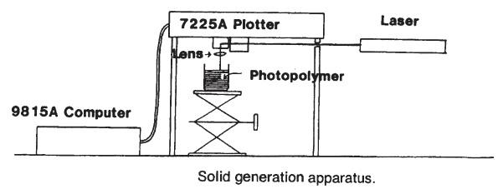

Gambar 4.1 Desain 3D Printer Herbert tahun 1982

**Sumber : (Mawardi, 2020)**

### Jenis-jenis 3D Printer

Banyak proses dan teknologi pencetakan 3D telah ditemukan sejak akhir 1970. Printer pada awalnya sangat besar dan mahal dalam hal apa yang dapat mereka hasilkan. Sejumlah besar proses pembuatan aditif tersedia sekarang. Beberapa metode melelehkan atau melembutkan bahan untuk menghasilkan lapisan, misalkan *Selective Laser Melting* (SLM), Selective Laser Sintering{SLS), pemodelan deposisi menyatu (FDM), sementara cara lain memadatkan bahan cair menggunakan teknologi lain yang berbeda, misalkan *stereolithography* (SLA) atau dengan metode *Digital Light Processing* (DLP) (Rusianto dkk., 2019)

Berdasarkan teknik dalam melakukan pencetakan tiga dimensi, 3D Printer terbagi menjadi beberapa jenis yaitu:

1. Stereolithography (SLA)

Teknologi pencetakan 3D yang menggunakan cairan resin fotoreaktif dan sinar UV untuk membentuk objek tiga dimensi. SLA bekerja dengan cara menyinari lapisan tipis resin cair dengan sinar UV yang kuat, sehingga membuat resin terpolymerisasi dan mengeras membentuk objek sesuai dengan desain yang dibuat pada perangkat lunak pemodelan 3D.

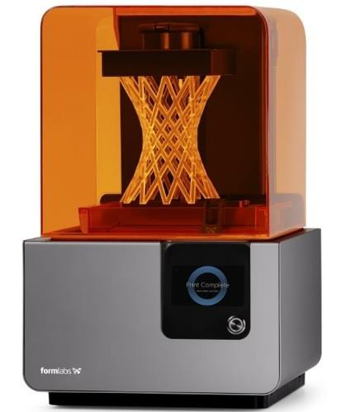

Gambar 4.2 Stereolithography (SLA)

**Sumber : (Rusianto dkk., 2019)**

1. Digital Light Processing (DLP)

Teknologi pencetakan 3D yang menggunakan sumber cahaya UV yang kuat dan sebuah projector digital untuk membentuk objek tiga dimensi. Dalam teknologi DLP, objek cetakan dibentuk dengan mengerasakan resin cair yang terletak di atas meja cetak, menggunakan sinar UV yang dipantulkan melalui sebuah chip berbentuk mikroskopis yang terdapat pada proyektor.

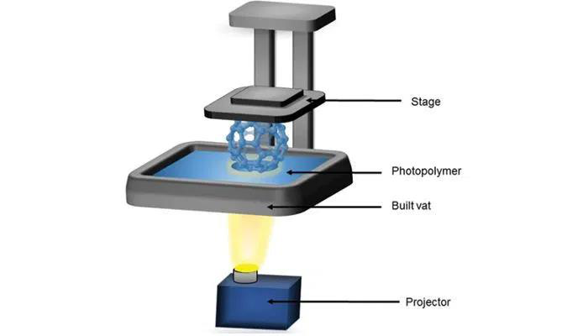

Gambar 4.3 *Digital Light Processing* (DLP)

**Sumber : (Rusianto dkk., 2019)**

1. Selective Laser Sintering (SLS)

Teknologi pencetakan 3D yang menggunakan sinar laser untuk membentuk objek tiga dimensi dari bahan-bahan yang dapat disinter (meleleh tanpa menjadi cair) seperti serbuk logam atau plastik. SLS bekerja dengan cara menyinari lapisan tipis dari serbuk bahan dengan sinar laser, sehingga membuat partikel-partikel serbuk tersebut mencair dan menyatu membentuk objek sesuai dengan desain yang dibuat pada perangkat lunak pemodelan 3D.

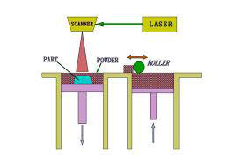

Gambar 4.4 Selective Laser Sintering *(SLS)*

**Sumber : (Rusianto dkk., 2019)**

1. Electron Beam Melting (EBM)

Teknologi pencetakan 3D yang menggunakan sinar elektron untuk melelehkan dan membentuk logam menjadi objek tiga dimensi. Proses pencetakan pada teknologi EBM dimulai dengan menyiapkan model digital pada perangkat lunak pemodelan 3D. Model digital kemudian diprogram untuk dicetak menggunakan mesin EBM, yang menggunakan sinar elektron yang kuat untuk mencairkan dan membentuk logam yang terletak di atas meja cetak.

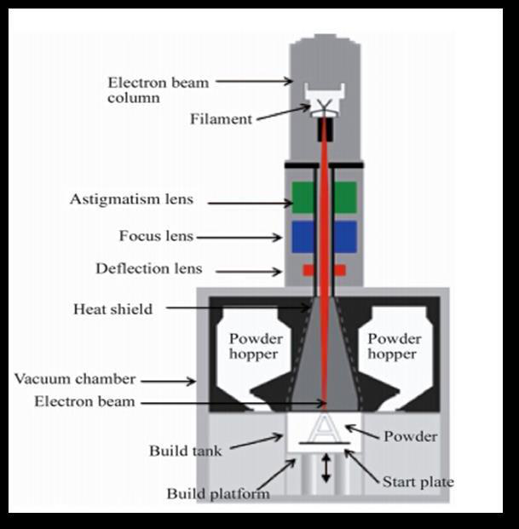

Gambar 4.5 *Electron Beam Melting* (EBM)

**Sumber : (Rusianto dkk., 2019)**

1. Multi Jet Modelling (MJM)

Teknologi pencetakan 3D yang menggunakan bahan polimer sebagai bahan baku. Pada MJM, sebuah kepala cetak (print head) dengan beberapa nozzle kecil digunakan untuk menempatkan lapisan tipis bahan polimer cair pada platform cetak. Setelah lapisan pertama ditempatkan, sebuah lampu ultraviolet (UV) akan menyalakan dan mengerasi lapisan tersebut sesuai dengan desain objek yang diinginkan. Proses ini diulang untuk setiap lapisan hingga objek tiga dimensi terbentuk.

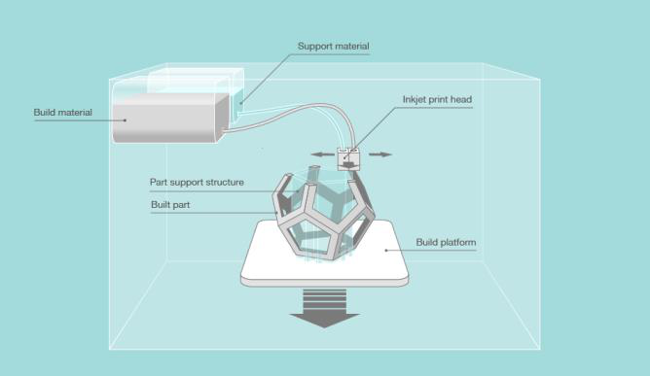

Gambar 4.6 *Multi Jet Modelling* (MJM)

**Sumber : (Rusianto dkk., 2019)**

1. Fused Deposition Modelling (FDM)

teknologi pencetakan 3D yang menggunakan bahan termoplastik sebagai bahan baku. Pada FDM, bahan termoplastik yang sudah dipanaskan dan meleleh akan ditekan melalui sebuah nozzle kecil untuk membentuk lapisan tipis pada platform cetak. Setelah lapisan pertama terbentuk, nozzle akan bergerak secara otomatis untuk menempatkan lapisan berikutnya hingga objek tiga dimensi terbentuk.

Kelebihan dari teknologi FDM adalah kemampuannya untuk mencetak objek dengan kekuatan yang tinggi dan tahan lama. Teknologi FDM juga dapat digunakan untuk mencetak berbagai jenis bahan termoplastik, termasuk ABS, PLA, dan PETG. Selain itu, teknologi FDM memiliki harga yang relatif terjangkau dan mudah digunakan oleh pengguna non-teknis.

Namun, kelemahan dari teknologi FDM adalah tingkat presisi pencetakan yang lebih rendah dibandingkan teknologi pencetakan 3D lainnya seperti SLA atau MJM. Proses pencetakan FDM juga dapat menyebabkan perbedaan suhu yang signifikan antara bahan yang sedang dicetak dan lingkungan sekitarnya, yang dapat menyebabkan deformasi atau retak pada objek yang sedang dicetak. Selain itu, proses pencetakan FDM memerlukan waktu yang lebih lama dibandingkan teknologi pencetakan 3D lainnya karena setiap lapisan harus dijalankan secara bertahap.

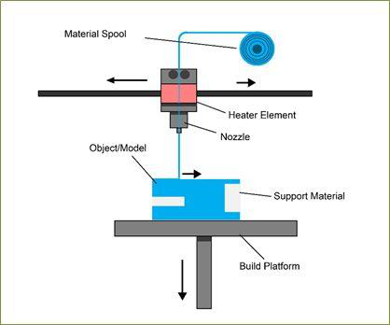

Gambar 4.7 *Fused Deposition Modelling* (FDM)

**Sumber : (Rusianto dkk., 2019)**

### Ender 3 v2

Creality Ender 3 v2 hadir dengan desain hemat ruang. Hal ini memudahkan pemasangan printer 3D di atas meja. Tenang, kebisingan bekerja tidak mengganggu Anda, sehingga Anda dapat berkonsentrasi pada pekerjaan – bahkan dengan printer 3D di ruangan yang sama.

Creality Ender 3 v2 dengan mudah dan nyaman. Tampilannya memberikan semua informasi yang relevan secara real time. Buat cetakan 3D yang mengesankan dan beresolusi tinggi dengan printer 3D ini. Mesin manufaktur mungil ini bekerja dengan sangat tepat; juga untuk pembuatan aditif detail halus.

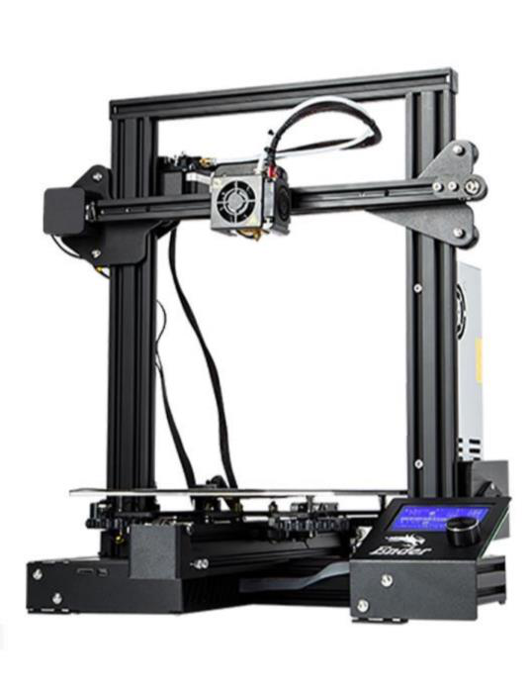

Gambar 4.8 Creality Ender 3 v2

**Sumber : (Creality, 2023)**

Peningkatan utama pada mesin printer Ender 3 v2 dibandingkan Ender 3 versi standar adalah sebagai berikut.

1. Peningkatan stabilitas proses berkat rangka yang lebih stabil
2. Alas magnet yang mudah dilepas untuk *platform* cetak.
3. *Power Supply* menggunakan produk MeanWell

Spesifikasi teknis mesin 3D printer Creality Ender 3 v2 disajikan dalam tabel berikut.

Tabel 4.1 Spesifikasi Ender 3 v2

|  |  |
| --- | --- |
| Model | Ender-3 Pro |
| Metode Pencetakan | Fuse Deposition Molding (FDM) |
| Ukuran Cetak | 220 x 220 x 250mm |
| Kecepatan Cetak | +-0.1mm |
| Diameter *Nozzle* | Standar 0.4mm , dapat diubah hingga 0.2,0.3 mm |
| Bed temperature | Hingga 110°C |
| Mode Kerja | Online atau Offline dengan SD card |
| Dukungan Format File | STL, . Obj,. Amf |
| Perangkat Lunak *Slicer* | cura, Repetier-host, simplify 3D |
| Power supply | *Input* AC 200-240V/3.4A50/60Hz  *Output* DC 24V 270W |
| Filamen | 1.7mm PLA, ABS, Wood, TPU, Gradient color, carbon fiber,dsb |
| Berat Bersih | 6.9kg |
| Dimensi Mesin | 1. x 440 x 465mm |

### Fused Deposition Modelling (FDM)

Teknologi FDM (*Fused Deposition Modeling*) adalah proses pencetakan atau pembuatan objek tiga dimensi dengan cara mencairkan dan menyalurkan bahan cetak (biasanya plastik) melalui *nozzle* atau cetakan yang terkontrol secara komputer. Proses ini dimulai dengan membuat desain 3D pada perangkat lunak CAD (*Computer-Aided Design*) yang kemudian dikonversi menjadi format file STL (*Standard Tessellation Language*). Setelah itu, file STL diimpor ke perangkat lunak printer 3D dan diproses untuk menghasilkan instruksi cetak.

Selama proses pencetakan, bahan cetak meleleh dan dideposisikan oleh nozzle pada lapisan yang telah ditentukan oleh perangkat lunak. Setelah lapisan pertama selesai, *nozzle* akan bergerak naik ke lapisan berikutnya dan proses ini diulangi hingga objek selesai dicetak.

Teknologi FDM sangat populer dan digunakan secara luas dalam industri karena prosesnya yang cepat, mudah digunakan, dan dapat menghasilkan objek dengan kualitas yang baik.

### Filamen 3D Printer

Filamen adalah bahan mentah atau bahan baku yang digunakan pada teknologi pencetakan 3D FDM (*Fused Deposition Modeling*). Filamen ini berbentuk gulungan benang plastik dengan ukuran diameter yang bervariasi, biasanya antara 1,75 mm hingga 3 mm, dan panjangnya tergantung pada kuantitas pada setiap gulungan dari produsen filamen tersebut (Trisaplin dkk., 2021)

Filamen FDM terbuat dari berbagai jenis bahan termoplastik, termasuk ABS, PLA, PETG, Nylon, TPU, dan banyak lagi. Setiap jenis bahan termoplastik memiliki sifat dan karakteristik yang berbeda-beda, seperti kekuatan, ketahanan terhadap suhu tinggi, fleksibilitas, kekakuan, dan sebagainya. Pemilihan jenis bahan filamen yang tepat menjadi faktor penting dalam mencetak objek 3D yang berkualitas.

### *Polylactic Acid* (PLA) / PLA+

*Polylactic acid* (PLA) adalah polimer termoplastik yang terbuat dari sumber daya terbarukan (khususnya pati jagung atau tebu). Ini membuatnya lebih ramah lingkungan daripada filamen lain yang dibuat melalui cara yang tidak dapat diperbarui (Pasaribu dkk., 2021)

Untuk membuat PLA, resin bening, mentah, dan butiran dimasukkan ke dalam mesin seperti blender dan dicampur dengan aditif dan pigmen. Ini memberikan sifat mekanik dan warna tertentu. Campuran akhir dikeringkan pada suhu 60 – 80° C. Bahan butiran kemudian masuk ke ekstruder, di mana ia dipanaskan, dicampur, dan diekstrusi menjadi filamen padat. Filamen yang diekstrusi didinginkan menjadi bentuk bulat dan digulung menjadi gulungan.

PLA mengalir dengan lancar dan jarang menyebabkan masalah pencetakan seperti nozzle tersumbat atau melengkung. Ini dapat digunakan untuk mencetak objek yang lebih detail dan biasanya akan menghasilkan sudut tajam dengan mudah. Dibandingkan bahan lain, PLA standar memiliki suhu cetak yang relatif rendah, sehingga nyaman dan serbaguna untuk pencetakan.

Tidak ada perbedaan yang signifikan antara PLA dan PLA+. Meskipun pengaturan cetak, seperti kecepatan dan suhu pencetakan, secara praktis sama, PLA+ cenderung memiliki kualitas permukaan, warna, atau sifat mekanis yang sedikit lebih baik.

Tergantung pada pabrikannya, PLA+ biasanya merupakan campuran dari plastik, aditif, atau pigmen lain yang membantu memperbaiki kelemahan PLA standar, seperti penyerapan air dan kerapuhan

Beberapa objek yang mampu dan ideal untuk dicetak dengan PLA/PLA+: *Case* elektronik, suku cadang mekanik robot, *action figure*, suku cadang produk purwarupa, dan sebagainya.

### Metode Taguchi

Metode taguchi adalah metodologi baru bidang teknik yang bertujuan untuk memperbaiki kualitas produk, proses, dan dapat menekan biaya resources seminimal mungkin. Metode ini digunakan karena memungkinkan melaksanakan penelitian yang memiliki banyak faktor dan jumlah, hal ini memungkinkan diperoleh suatu proses yang menghasilkan produk yang konsisten dan kokoh terhadap faktor yang tidak dikontrol (faktor gangguan), serta menghasilkan kesimpulan mengenai respon terhadap kombinasi, komposisi faktor-faktor, dan level dari faktor-faktor yang menghasilkan respon yang optimum (Setiawan dkk., 2021)

Pendekatan Taguchi pada pengendalian kualitas menggunakan pendekatan statistik dan teknik eksperimental. Metode Taguchi bertujuan untuk menemukan konfigurasi parameter optimal (parameter kontrol) pada proses manufaktur yang meminimalkan variasi pada produk akhir dan memenuhi spesifikasi kualitas yang diinginkan.

Metode Taguchi terdiri dari tiga tahap utama, yaitu:

1. Perencanaan eksperimen: pada tahap ini, perlu ditentukan faktor-faktor yang mempengaruhi kualitas produk, serta range nilai yang akan digunakan untuk setiap faktor tersebut.
2. Analisis data: pada tahap ini, data hasil pengujian diolah dan dianalisis menggunakan teknik statistik untuk menemukan kombinasi optimal dari faktor-faktor kontrol yang dapat menghasilkan kualitas produk yang diinginkan.
3. Eksperimen konfirmasi: pada tahap ini, kombinasi optimal dari faktor-faktor kontrol diterapkan pada proses manufaktur untuk memverifikasi hasil yang diperoleh pada tahap sebelumnya.

## Tinjauan Pustaka

Dalam melakukan penelitian ini, penulis melakukan studi literasi sebagai referensi dari penelitian-penelitian terdahulu yang terkait dengan penelitian mengenai 3D printer yang penulis lakukan. Dalam penelitian yang berjudul “Analisa Efisiensi Parameter Permesinan 3D Printer Ender 3 v2 dengan Material PLA+ terhadap Waktu Pencetakan dan Akurasi Dimensi Produk dengan Metode Taguchi” penulis menggunakan referensi dari penelitian-penelitian berikut.

1. Penelitian oleh Pristiansyah, Hasdiansah, Sugiyarto (2019) dengan judul “Optimasi Parameter Proses 3D Printing FDM Terhadap Akurasi Dimensi Menggunakan Filament Eflex” menjelaskan bahwa parameter proses yang digunakan pada penelitian ini adalah *flowrate, layer thickness, nozzle temperature, printing speed, overlap, dan fan speed*. Spesimen uji berbentuk kubus berukuran 20 mm × 20 mm × 20 mm. Optimasi parameter proses menggunakan metode Taguchi L27 *Orthogonal Array* untuk uji akurasi dimensi. Nilai parameter proses optimal untuk mendapatkan keakuratan dimensi X adalah *flowrate* 110 %, *layer thickness* 0,10 mm, *nozzle temperature* 210 °C, *print speed* 40 mm/s, *overlap* 75 %, dan *fan speed* 50%. Dimensi Y adalah *flowrate* 120 %, *layer thickness* 0,20 mm, *nozzle temperature* 230° C, *print speed* 30 mm/s, *overlap* 75 %, dan *fan speed* 100%. Serta dimensi Z adalah *flowrate* 120 %, *layer thickness* 0,30 mm, *nozzle temperature* 210 °C, *print speed* 30 mm/s, *overlap* 50 %, dan *fan speed* 100%. (Pristiansyah dkk., 2019)
2. Penelitian oleh Agus Shidiq, Hadi Wibowo,Mustaqim , Hilmi BY , Agus Wibowo , Ahmad Farid (2019) dengan judul “Karakteristik Pelapisan Pada Produk Printer Tiga Dimensi ( 3D ) Menggunakan Material Filament ABS , PLA Dan HIPS” (PLA) dan High Impact Polystyrene (HIPS). Tujuan dari penelitian ini adalah untuk mengetahui kualitas produk printing pada kondisi setting perinter yang sama untuk ketiga bahan ABS, PLA dan HIPS. Analisa Massa jenis, kekerasan dan foto visual dilakukan untuk membandingkan karakter produk printing. Analisis data sampel spesimen produk printing dari ketiga jenis material filament ABS, PLA dan HIPS pada sifat massa jenis dan kekerasan dapat ditarik kesimpulan bahwa produk printing dari filamen PLA memiliki berat jenis yang lebih besar dibanding dengan produk printing dari material yang lain ABS dan HIPS. Namun demikian PLA memiliki nilai kekerasan yang lebih rendah dibanding dengan ABS dan HIPS. Sementara pengamatan secara visual pada foto permukaan produk printing menunjukan kerapatan lapisan yang sama namun alur lapisan untuk filament HIPS agak sedikit kasar.
3. Penelitian oleh Herda Agus Pamasaria, Tri Hannanto Saputra, Adhi Setya Hutama, Cahyo Budiantoro (2020) dengan judul “Optimasi Keakuratan Dimensi Produk Cetak 3D Printing berbahan Plastik PP Daur Ulang dengan Menggunakan Metode Taguchi” menjelaskan bahwa pada penelitian terkait keakuratan dimensi dilakukan dengan menggunakan metode Taguchi, dengan pengoptimalan parameter terukur seperti *temperature printing, layer height* dan *print speed*. Penggunaan *Signal to Noise Ratio* (SNR) dengan tipe *Smaller is Better* untuk analisa hasil eksperimen yang memiliki tingkat perbedaan yang sedikit, dan untuk mengetahui parameter terukur yang berpengaruh dalam proses 3D Printing. Berdasarkan hasil analisa didapatkan parameter optimum untuk mencetak produk dengan dimensi 20x20x20 mm, berbahan dasar material plastik daur ulang PP adalah untuk parameter printing temperature adalah 260 oC, layer height 0,16 mm dan print speed 20 mm/s. (Pamasaria dkk., 2020)
4. Penelitian oleh Joy H Panjaitan, Miduk Tampubolon, Fiktor Sihombing dan Jamser Simanjuntak (2021) dengan judul “Pengaruh Kecepatan, Temperatur dan Infill Terhadap Kualitas dan Kekasaran Kotak Relay Lampu Sign Sepeda Motor Hasil dari 3D Printing” menjelaskan bahwa Dari serangkaian percobaan dan pengujian pada proses pencetakan lampu *sign* sepeda motor dengan menggunakan 3D Printer dan filamen PLA dengan beberapa variable diperoleh kesimpulan seluruh produk hasil pencetakan memiliki sifat permukaan yang kasar, kecepatan pencetakan dan *nozzle temperature* semakin tinggi serta persentase *infill* yang lebih rendah akan menghasilkan kualitas produk yang lebih baik dan kekasaran yang lebih rendah/halus dan tingkat ketelitian geometri berkisar antara 0,91% untuk dimensi panjang dan 7,73% untuk dimensi lebar dari produk. (Panjaitan dkk., 2021)

(Shidiq dkk., 2022)

1. Penelitian oleh Dede Islamiadin, Redyarsa Dharma Bintara, Aminnudin (2021) dengan judul “Pengaruh *Filament Feeding Length , Jarak Nozzle* dan Kecepatan Pencetakan terhadap Pembuatan Microfibers Menggunakan Mesin 3D *Printer Fused Deposition Modelling*” menjelaskan bahwa penelitian ini menggunakan variasi *filament feeding length* (0,2 mm, 0,3 mm, 0,4 mm), *jarak nozzle* (0,6 mm, 0,7 mm, 0,8 mm) dan kecepatan pencetakan (1000 mm/min, 1500 mm/min, 2000 mm/min). Hasil analisis ketebalan serat *filament* didapatkan variasi *optimal filament feeding length* 0,2 mm, kecepatan pencetakan 2000 mm/min, dan jarak *nozzle* 0,8 mm yang menghasilkan ketebalan 120 μm. Hasil analisis panjang serat filament didapatkan variasi optimal *filament feeding length* 0,4 mm, kecepatan pencetakan 1000 mm/min, dan jarak *nozzle* 0,6 mm yang menghasilkan panjang 3 cm. (Islamiadin & Bintara, 2021)
2. Penelitian oleh Andik Aris Setiawan, Bayu Wiro Karuniawan, Nurvita Arumsari (2021) dengan judul “Optimasi Parameter 3D Printing Terhadap Keakuratan Dimensi dan Kekasaran Permukaan Produk Menggunakan Metode Taguchi Grey Relational Analysis” menjelaskan bahwa pada penelitian ini dilakukan percobaan pencetakan spesimen menggunakan teknologi 3D FDM mesin 3D printing, bahannya adalah PLA (*polylatic acid*) dengan berbagai kombinasi parameter yang berbeda. Eksperimen dilakukan sesuai dengan desain eksperimen yang dirancang dengan metode Taguchi *Grey Relational Analysis*, menggabungkan dua respon dalam satu proses untuk mencapai parameter optimum. Setelah parameter optimum diprediksi, dilakukan percobaan konfirmasi untuk membuktikan bahwa parameter tersebut benar dan optimal. Hasil dari penelitian ini adalah parameter dengan level (A)1, (B)2, dan (C)1 yaitu (A) kecepatan cetak 20 mm/s, (B) suhu cetak 210o C, dan (C) layer tinggi menghasilkan akurasi dimensi rata-rata 99% dan nilai kekasaran rata-rata 11 µm. Oleh karena itu, disimpulkan bahwa parameter pencetakan 3D terbaik adalah level rendah.
3. Penelitian oleh Kuldeep Sharma, Kapil Kumar, Rishi Kumar Singh and M S Rawat (2021) dengan judul “Optimalisasi parameter proses pencetakan 3D FDM menggunakan teknik Taguchi” menjelaskan bahwa nilai layer height yang rendah (0,1 mm), nilai sudut raster yang lebih rendah (0°) serta nilai suhu nozzle yang rendah (200°C) merupakan parameter yang signifikan untuk mencapai nilai akurasi terbaik untuk model dengan ketebalan 2mm. Secara statistik, layer height lebih berpengaruh terhadap akurasi dimensi produk dibandingkan parameter lain. Nilai ketebalan part (37,14 db) yang diperoleh dari eksperimen konfirmasi sangat dekat dengan nilai prediksi (37,74 db) pada pengaturan parameter proses yang optimal. Kisaran ketebalan optimal yang diprediksi pada interval kepercayaan 95% adalah 2.01 < ketebalan < 1.97. Pengaruh tekanan lingkungan pada akurasi dimensi tidak terlihat dalam rentang variabel yang diteliti dalam penelitian ini (0 - 100 psi). Oleh karena itu, dapat dikatakan bahwa parameter tekanan lingkungan tidak efektif dalam mempengaruhi akurasi dimensi produk 3D printer FDM. Peningkatan tekanan lebih lanjut mungkin memiliki beberapa dampak dan ada penelitian lain untuk mempelajari parameter ini lebih lanjut. (Sharma dkk., 2021)

# BAB III METODOLOGI PENELITIAN

## Waktu dan Tempat Penelitian

Dalam penelitian ini, penulis merencanakan akan membutuhkan waktu selama lima bulan dari bulan Maret hingga Juli 2023 dan diharapkan dapat selesai tepat waktu. Penelitian dilakukan di Laboratorium Universitas Pancasakti Tegal dengan mesin 3D printer yang dijadikan obyek penelitian Ender 3 v2.

Tabel 3.1 Rencana Waktu Pelaksanaan Penelitian

|  |  |  |  |  |  |  |  |
| --- | --- | --- | --- | --- | --- | --- | --- |
| No | Kegiatan | Bulan | | | | | |
| 1 | 2 | 3 | 4 | 5 | 6 | |
| 1. | Studi Literasi |  |  |  |  |  |  | |
| 2. | Penyusunan Proposal |  |  |  |  |  |  | |
| 3. | Seminar Proposal |  |  |  |  |  |  | |
| 4. | Persiapan Penelitian |  |  |  |  |  |  | |
| 5. | Pelaksanaan Penelitian |  |  |  |  |  |  | |
| 6. | Pengambilan Data |  |  |  |  |  |  | |
| 7. | Pengolahan Data |  |  |  |  |  |  | |
| 8. | Penyusunan Laporan Skripsi |  |  |  |  |  |  | |
| 9. | Ujian Skripsi |  |  |  |  |  |  | |

## Metodologi

Metodologi yang dilakukan adalah semua metode berdasarkan desan eksperimen taguchi, yaitu mulai dari perencanaan eksperimen, pengambilan data, analisis data, dan eksperimen konfirmasi.

## Pelaksanaan Eksperimen dan Pengambilan Data

Eksperimen dilakukan dengan mencetak spesimen uji dengan jumlah yang sesuai dengan matrik orthogonal. Spesimen uji dicetak dengan bentuk sebagai berikut :

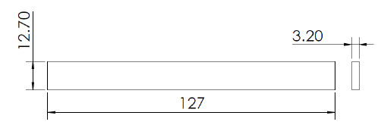

Gambar 3.1 Spesimen Uji

**(Sumber : Bending Testing Specimen Dimension, 2023)**

Setelah pencetakan spesimen selesai, spesimen dapat diambil data baik dari segi waktu pencetakan dan akurasi dimensi produk hasil pencetakan.

## Penentuan Sampel Parameter Proses

Dalam penelitian ini faktor kontrol yang digunakan terdapat 4 parameter proses yang telah disebutkan sebelumnya. Pemilihan faktor kontrol proses dan level eksperimen studi pustaka ditunjukkan dalam tabel berikut.

Tabel 3.2 Faktor Kontrol dan Nilai Faktor

|  |  |  |  |  |
| --- | --- | --- | --- | --- |
| Kode | Faktor | Level | | |
| 1 | 2 | 3 |
| A | *Infill Density* (%) | 40 | 30 | 60 |
| B | *Infill Pattern* | *Grid* | *Line* | *Triangle* |
| C | *Material* Pla+ | Esun | Anet | Sunlu |
| D | *Wall Thickness* | 0.8 | 0.7 | 0.6 |

Matrik orthogonal yang dipilih harus mempunyai derajat kebebasan yang sama atau lebih besar dari total kebebasan faktor kontrol dan level kontrol yang ditetapkan total derajat kebebasan faktor dan level ditunjukan pada tabel berikut.

Tabel 3.3 Total Derajat Kebebasan Faktor dan Level

|  |  |  |
| --- | --- | --- |
| Faktor Kontrol | Jumlah Level (L) | υfl = (L - 1) |
| A | 3 | 2 |
| B | 3 | 2 |
| C | 3 | 2 |
| D | 3 | 2 |
| Total derajat kebebasan | | 8 |

Berdasarkan Tabel 3.3 diketahui bahwa total derajat kebebasan dari faktor kontrol proses dan level faktor yang digunakan adalah 8 dof. Oleh karena itu berdasarkan pilihan yang tersedia untuk matrik ortoghonal dengan derajat kebebasan adalah L9(34) yang memenuhi syarat untuk dijadikan rancangan percobaan. Rancangan percobaan matrik orthogonal L9 memiliki 4 faktor, 3 level, dan 9 baris.

Berdasarkan hasil desain pengujian dengan metode taguchi menggunakan *software* Minitab, pengaturan parameter proses yang akan dilakukan adalah sebagai berikut.

Tabel 3.4 Parameter Proses Pengujian

|  |  |  |  |  |
| --- | --- | --- | --- | --- |
| Sampel | *Infill Density (%)* | *Infill Pattern* | *Material* Pla+ | *Wall Thickness* |
| 1 | 30 | *Grid* | Esun | 0,8 |
| 2 | 30 | *Line* | Anet | 0,7 |
| 3 | 30 | *Triangle* | Sunlu | 0,6 |
| 4 | 40 | *Grid* | Esun | 0,8 |
| 5 | 40 | *Line* | Anet | 0,6 |
| 6 | 40 | *Triangle* | Sunlu | 0,7 |
| 7 | 60 | *Grid* | Esun | 0,7 |
| 8 | 60 | *Line* | Anet | 0,8 |
| 9 | 60 | *Triangle* | Sunlu | 0,6 |

## Analisa Data

Dalam penelitian ini metode analisis yang digunakan adalah sebagai berikut:

1. Analisis Varian Taguchi

Analisis varian adalah teknik yang digunakan untuk menganalisis data yang telah disusun dalam perencanaan eksperimen secara statistik. Analisis ini merupakan teknik dengan menguraikan seluruh total parameter yang diteliti. Untuk analisis varian dua arah adalah data eksperiemen yang terdiri dari dua parameter atau lebih dan dua level atau lebih.

1. Analisis *of* Varian (ANOVA) Dua Arah

Analisis varian merupakan teknik menganalisis dengan menguraikan seluruh (total) varian atas bagian-bagian yang diteliti. Untuk analisis varian dua arah digunakan untuk data eksperimen yang terdiri dari dua faktor atau lebih dan dua level atau lebih.

1. Menghitung Rasio S/N Parameter Respon

Rasio S/N (*Signal to Noise*) digunakan untuk mengetahui level faktor mana yang berpengaruh pada hasil eksperimen. Karakteristik kualitas dari respon Rasio S/N yang digunakan adalah semakin besar semakin baik atau *Large is Better* untuk respon kekuatan tarik.

1. Menentukan Parameter Respon Yang Optimal

Penentuan kondisi parameter respon yang optimal dengan cara membuat tabel parameter respon untuk memudahkan pemilihan level dari parameter bebas yang menghasilkan respon optimal terhadap nilai kekasaran permukaan.

1. Analisis Variansi dan Uji Hipotesis F

Analisis variansi digunakan untuk mengetahui dan mencari besarnya suatu proses parameter kendali pengaruh secara signifikan terhadap suatu respon. Pengujian bahwa adanya pengaruh faktor atau parameter bebas terhadap eksperimen dibuktikan dengan uji hipotesis F, yang digunakan untuk menghasilkan suatu keputusan, yaitu menolak atau menerima hipotesis. Pada penelitian ini taraf signifikansi α yang digunakan sebesar 5% atau0,05.

## Eksperimen Konfirmasi

Setelah analisa data selesai maka akan didapatkan nilai prediksi optimal, nilai tersebut adalah prediksi parameter terbaik yang selanjutnya digunakan untuk eksperimen konfirmasi, yaitu pembuktian prediksi parameter optimal dengan mencetak ulang spesimen dan pengukuran ulanng terhadap nilai keakuratan dimensi dan juga kekasaran permukaan produk.

## Alat Dan Bahan Penelitian

### Alat Penelitian

1. 3D Printer Ender 3 v2
2. Perangkat Lunak ThinkerCAD
3. Perangkat lunak Ultimaker CURA
4. Caliper
5. Universal *Testing Machine* (UTM)

### Bahan Penelitian

1. Filamen *Polylactid Acid* (PLA+) *merk* Esun

*Polylactid Acid* (PLA) adalah material filament yang paling banyak digunakan untuk keperluan 3D printing saat ini. PLA terbuat dari bahan dasar biji jagung yang diekstraksi dan dimurnikan, sehingga membuat material ini lebih ramah lingkungan. PLA memiliki karakteristik yang mudah dicetak, memiliki titik leleh yang lebih rendah dari ABS, tidak membutuhkan panas bed yang tinggi untuk membuatnya merekat pada bed, tidak menghasilkan bau menyengat saat dilelehkan sehingga tidak mengganggu pernapasan Anda.

PLA+ memiliki tingkat ketahanan yang lebih baik dari PLA biasa, hasil print lebih halus dan minim wiredrawing, serta kemungkinan resiko retak pada hasil cetak lebih minim.

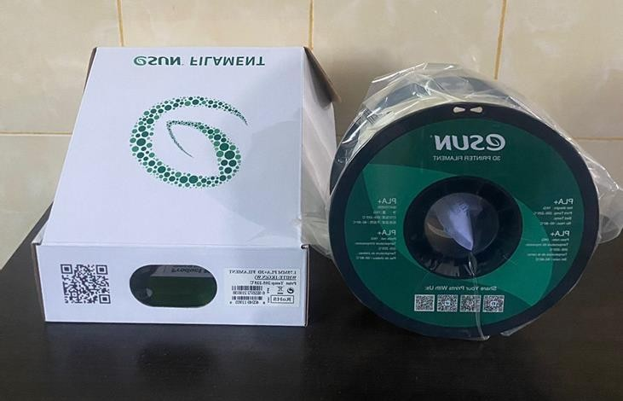

Gambar 3.2 Filamen PLA+ *Merk* Esun

(Sumber : Dokumentasi Pribadi, 2024)

#### Filamen *Polylactid Acid* (PLA+) *merk* Anet

PLA+ merk Anet dengan gulungan menggunakan mesin sehingga sangat rapi, menghindari kemacetan filamen pada saat mencetak, menghindari kegagalan , hasil cetak lebih bagus.

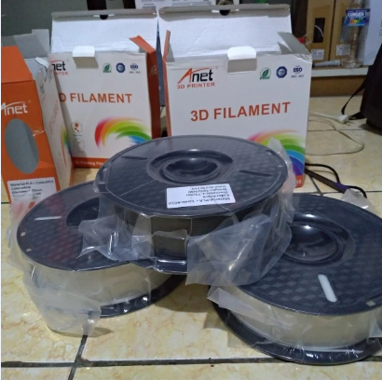

**Gambar 3.3 Filament PLA+ *Merk* Anet**

**(Sumber : Dokumentasi Pribadi, 2024)**

#### Filamen *Polylactid Acid* (PLA+) *merk* Sunlu

Sunlu PLA+ adalah versi upgrade yang terjangkau dari PLA yang memiliki ketangguhan ekstra dan ketahanan suhu tinggi yang lebih baik dibandingkan dengan PLA standar. SUNLU PLA+ sangat baik digunakan untuk mencetak benda-benda fungsional seperti roda gigi, suku cadang, atau dekorasi.

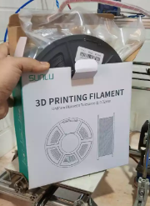

**Gambar 3.4 Filament PLA+ *Merk* Sunlu**

**(Sumber : Dokumentasi Pribadi, 2024)**

1. **Langkah – Langkah Proses Penelitian**

Pembuatan produk spesimen uji tekan dengan langkah – langkah sebagai berikut :

* + - 1. Alat : Mesin 3D *Printer* Ender 3 V2



**Gambar 3.5 *Creality Ender* 3 v2**

**Sumber : *(Creality, 2023)***

* + - 1. Bahan : Filamen PLA+



**Gambar 3.6 Filamen PLA+**

**(Sumber : Dokumentasi Pribadi, 2024)**

* + - 1. Menentukan desain sesuai dengan standart ASTM D790 yang digunakan, menggunakan perangkat Lunak *ThinkerCAD*.



**Gambar 3.7 Standart ASTM D790 Spesimen Uji Tekan**

**(Sumber : *Bending Testing Specimen Dimension,* 2023)**

* + - 1. Menentukan parameter proses dalam mencetak spesimen yang akan di uji tekan menggunakan perangkat Lunak Ultimaker CURA.
      2. Parameter – parameter tersebut di inputkan pada perangkat lunak *slicer* untuk menghasilkan G-Code yang akan di proses mesin 3D Printer.
      3. Setelah semua spesimen di cetak, masing – masing spesimen ditandai dengan membubuhkan angka nomor spesimen untuk mempermudah identifikasi spesimen.

1. 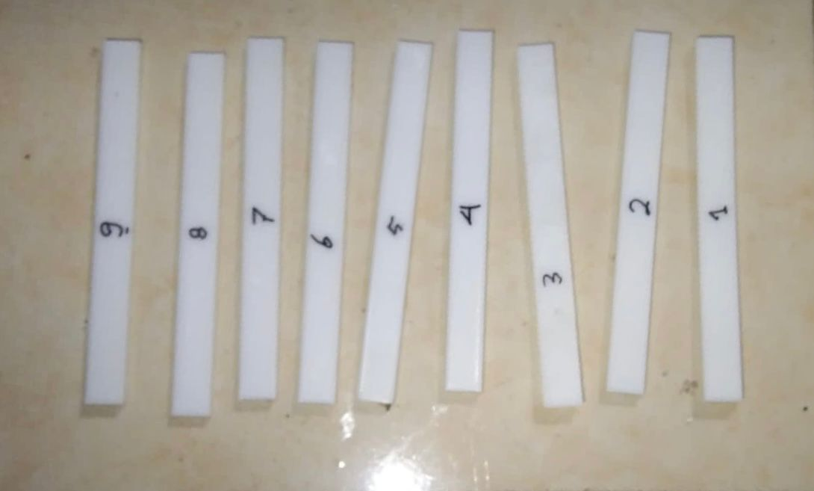
2. **Gambar 3.8 Spesimen Uji Tekan**

**(Sumber : Dokumentasi Pribadi, 2024)**

g. Proses Pengujian Kuat Tekan

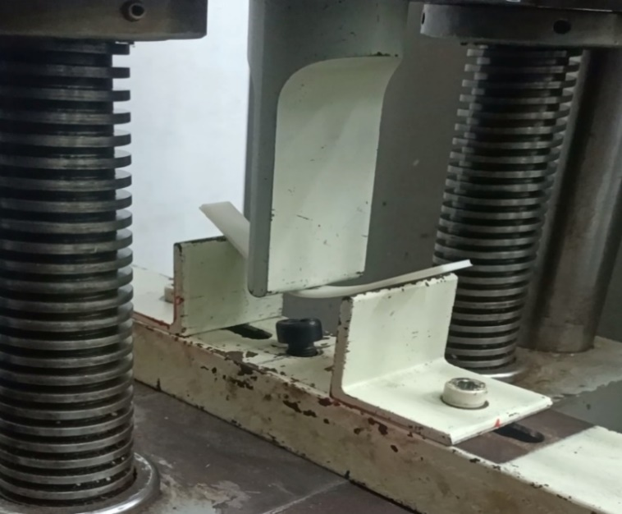

**Gambar 3.9 Proses Pengujian Kuat Tekan**

**(Sumber : Dokumentasi Pribadi, 2024)**

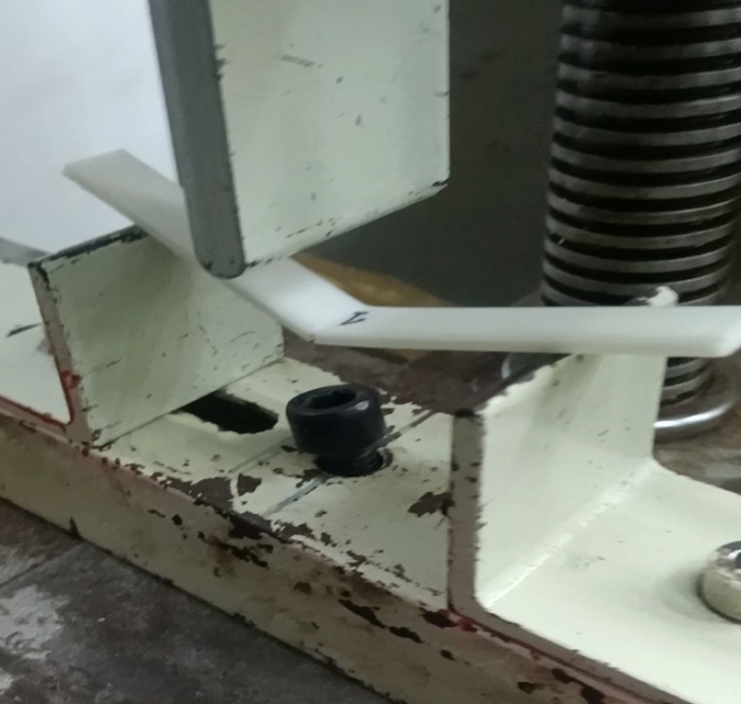

**Gambar 3.10 Proses Pengujian Kuat Tekan**

**(Sumber : Dokumentasi Pribadi, 2024)**

h. Setelah semua spesimen di uji pada mesin mesin *Tokyo Testing Machine*.

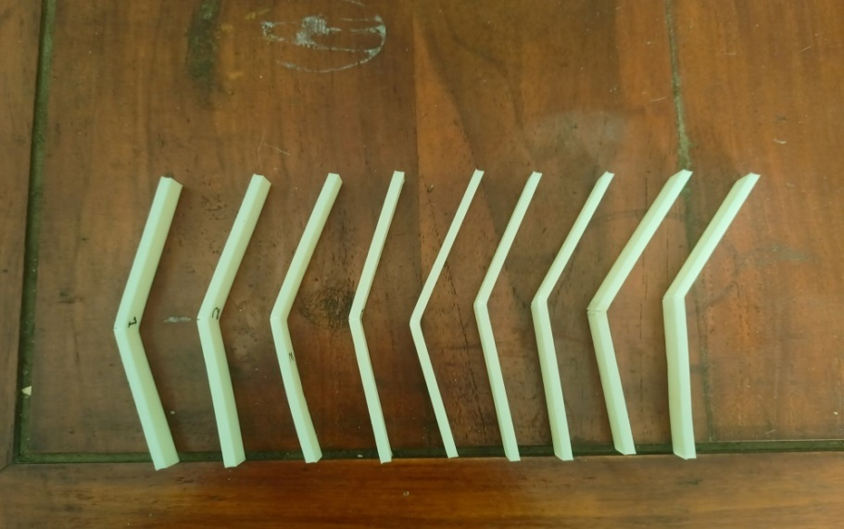

**Gambar 3.11 Spesimen Setelah diuji Tekan**

**(Sumber : Dokumentasi Pribadi, 2024)**

## Diagram Alir Penelitian *( Flowchart )*

Identifikasi Masalah

StudiLiteratur

Faktor Kontrol :

1. Infill Density
2. Infill Pattern
3. Material
4. Wall Thickness

Menentukan Level Faktor Kontrol

Pemilihan Matrik Ortogonal

Persiapan Alat dan Bahan

Desain Spesimen dan Proses Cetak

Tidak

Data Valid ?

Pengambilan Data Hasil Pengukuran

Ya

Pengolahan Data Software

Kesimpulan

**Gambar 3.12 *Flowcart* Penelitian**